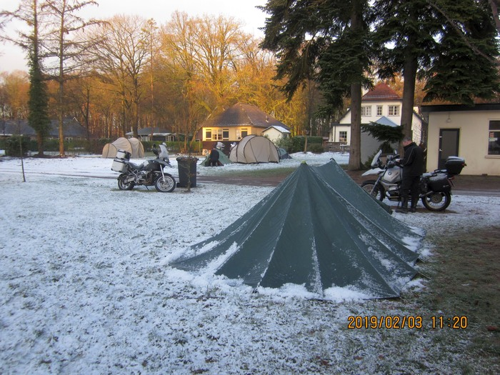
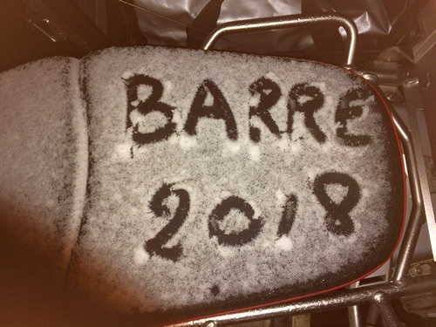
Midwinter 2024 gaat de alweer 11e Barre van start!
Bij de eerste melding van mogelijke vorst op klomphoogte kwamen de rayonhoofden van Brabant Zuid Oost bijeen in een kil achteraf kamertje om een nieuwe Barre te bespreken.
Inderdaad kwam er kort geleden lichte vorst en namen de rayon hoofden Tjeuke Groenewold en Kiske Diekstra het verlossende en bekende besluit te nemen, naar de woorden van wijlen Ing. Sipkema, IT GIET OAN!
Dus tijdens midwinter, van vrijdag 2 t/m zondag 4 februari 2024.
Voor de nieuwe clubleden een korte uitleg:
de “Barre” is de roepnaam van het Barre Midwinter Weekend.
Dit is een kampeer weekend voor doorgewinterde jongens en meisjes onder ons; de zogenaamde Krasse Knarren, Harde Harries en Straffe Truussen van onze club.
Motor, en tent zonder elektriciteit.
Voor geïnteresseerden enkele tips om te overleven:
Een goede tent en slaapgerei, isolerend materiaal op de grond, een goede slaapzak en slaapmat/luchtbed.
Supermarkt spul voldoet zeker niet.
Goede warme kleding en een muts is ook een must, een warmwaterkruik wordt oogluikend toegestaan.
Motor in topconditie, dar geldt zeker voor de accu en de banden.
Veiligheid voorop: mocht het weer motorrijden in de weg staan dan wordt het evenement een week opgeschoven.
Aanmelden kan t/m de clubavond van januari 2024. Nu kan het nog, na 12 provincies is het afgelopen met deze uit de hand gelopen uitdaging.
Groetnis,De Rayon hoofden Tjeuke en Kiske

